<동영상 플레이어>

Software Requirements Specification

Version <1.3>

*[사용자의 동영상을 기본으로 설치되어 있는 앱에다가 추가적인 기능을 넣어서 재생해주는 앱*

*실행환경은 안드로이드 13.0 버전에서 개발하고 최소 실행환경은 안드로이드 버전 8.0까지 지원한다.]*

Revision History

|  |  |  |  |
| --- | --- | --- | --- |
| **Date** | **Version** | **Description** | **Author** |
| **<2023-04-01>** | **<1.0>** | **마이페이지 기능** | **강준성** |
| **<2023-04-07>** | **<1.1>** | **동영상 신고 기능 추가** | **박형근** |
| **<2023-04-07>** | **<1.1>** | **동영상 삭제 기능 추가** | **김현기** |
| **<2023-04-07>** | **<1.1>** | **전체화면 기능 추가** | **강준성** |
| **<2023-04-07>** | **<1.1>** | **동영상 검색 기능 추가** | **이인범** |
| **<2023-04-07>** | **<1.2>** | **동영상 잠금 기능 추가** | **김현기** |
| **<2023-04-07>** | **<1.2>** | **동영상 즐겨찾기 기능 추가** | **박형근** |
| **<2023-05-21>** | **<1.3>** | **기능 축소** | **강준성** |
| **<2023-05-21>** | **<1.3>** | **동영상 축소 기능 추가** | **박형근** |
| **<2023-05-21>** | **<1.3>** | **뒤로 가기 더블 탭(앱 종료) 기능 추가** | **이인범** |
| **<2023-05-21>** | **<1.3>** | **실행 시 권한 부여 화면 추가** | **김현기** |

Table of Contents

1. Introduction (소개) 3

1.1 Purpose (목적) 3

1.2 Scope (범위) 3

1.3 Overview (개요) 3

2. Overall Description (전체 설명)

2.1 Product Function (제품의 기능) 3

2.2 User Characteristics (사용자 특성) 3

2.3 Constraints (제약사항) 3

2.4 Assumptions and Dependencies (가정 및 의존성) 3

3. Specific Requirements (특정 요구 사항) 3

3.1 Functionality (기능 요구사항) 3

3.1.1 <Functional Requirement One> 3

3.2 Non-functionality (비 기능 요구사항) 3

3.2.1 < Non-functional Requirement One>

3.3 Interfaces (인터페이스 요구사항) 3

3.3.1 User Interfaces (유저 인터페이스) 3

3.3.2 Hardware Interfaces (하드웨어 인터페이스) 3

3.3.3 Software Interfaces (소프트웨어 인터페이스) 3

3.3.4 Communications Interfaces (통신 인터페이스) 3

3.4 Other requirements (기타 요구사항) 3

3.4.1 Throughput (처리량) 3

3.4.2 Response Time (응답 시간) 3

3.4.3 Boot Time (부팅 시간) 3

3.4.4 Legal requirements (법적 요구사항) 3

4. References (참조)

# Introduction (소개)

## Purpose (목적)

일반 동영상 플레이어 앱보다 더 나은 기능을 사용하기 위해 만든 앱입니다.

## Scope (범위)

동영상플레이어 포맷 지원 범위는.MKV .MP4 .WAV같은 것들이 있다.

만들 애플리케이션은 기본적으로는 유튜브와 같은 형태를 가진다.

(추가 개발)회원가입을 통해 권한을 받고 동영상을 서버에 업로드하여다른 회원이 올린 동영상을 볼 수 있는 프로그램이다

또한 자신이 업로드 한 동영상을 따로 모아둬서 찾기 편하게 하는 마이페이지 기능을 넣는다.

## Overview (개요)

실행환경은 안드로이드 13 버전에서 개발하고 최소 실행환경은 안드로이드 버전 8.0까지 지원한다.

# Overall Description (전체 설명)

## Product Function (제품의 기능)

### **동영상 플레이어 기능**

사용자 라이브러리에 있는 동영상을 재생하는 기능

### **동영상 검색 기능**

사용자 라이브러리에 있는 원하는 동영상을 이름으로 편하게 찾는 기능

### **동영상 삭제 기능**

사용자 라이브러리에 있는 동영상을 삭제하는 기능

### **전체화면 기능**

동영상의 오른쪽 밑에 위치한 버튼을 누르면 90도 회전 후 전체화면으로 바꿔주는 기능

### **동영상 정렬 기능**

동영상의 제목을 기준으로 내림차순 혹은 오름차순으로 정렬하는 기능

### **뒤로 가기 더블 탭 기능**

뒤로 가기 버튼을 더블 탭 하면 앱이 꺼지는 기능

### **마이페이지 기능**

본인이 올린 동영상 및 개인정보 등을 볼 수 있는 기능

### **화면 잠금 기능**

잠금 버튼을 누르면 다른 ui는 숨기고 터치를 막음

### **즐겨찾기 기능**

본인이 원하는 동영상을 편하게 찾게 해주는 기능

## User Characteristics (사용자 특성)

안드로이드 앱을 다운받아 권한 부여에 확인한 사용자는 누구나 사용할 수 있다.

## Constraints (제약사항)

## Assumptions and Dependencies (가정 및 의존성)

# Specific Requirements (특정 요구사항)

## Functionality (기능 요구사항)

### **사용자의 라이브러리에 있는 동영상 재생**

권한을 받아 사용자의 라이브러리에 있는 동영상을 가져와 재생할 수 있게 하는 기능이다.

### **동영상 관리 기능**

사용자의 동영상을 삭제, 잠금, 즐겨찾기 등 여러 관리 기능을 사용할 수 있게 하는 기능이다.

## Non-functionality (비 기능 요구사항)

### **보안**

보안은 사용자가 회원가입 할 시 개인정보를 입력하게 하도록 하여 외부인의 출입과 중복 가입 등을 방지하여 보안을 신경 쓴다.

### **안정성**

동영상을 업로드 할 때 크기를 제한해서 너무 큰 용량이나 용량이 0인 경우를 막아서 오류 발생을

줄이거나 화질을 어느정도 제한하여 보다 더 안정적이게 앱을 실행한다.

## Interfaces (인터페이스 요구사항)

### **User Interfaces (유저 인터페이스)**

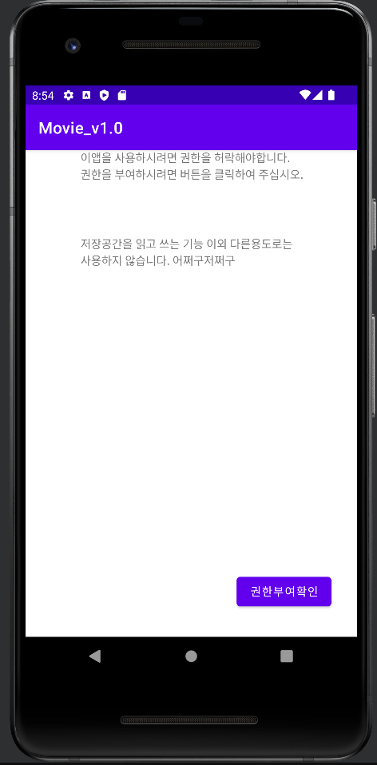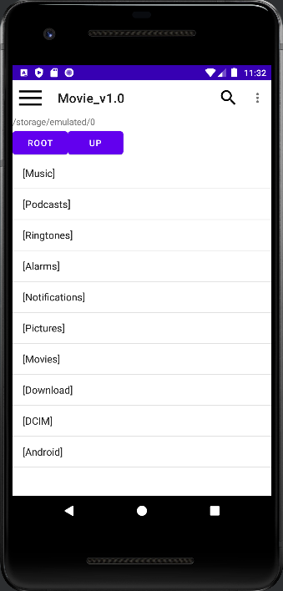

처음 실행 시 권한 부여 확인 창

스마트폰 내의 라이브러리를 보여주는 기본 화면

앱 플레이어를 이용해서 작동, 사용자의 터치에 반응하여 인터페이스를 사용한다.

사용자에게 권한을 요청해 라이브러리에 있는 동영상에 접근한다.

보고싶은 동영상을 누르면 그 동영상을 재생하는 화면으로 이동

검색 기능을 통해 원하는 동영상을 제목으로 쉽게 찾을 수 있다.

동영상을 재생할 때 잠금, 회전 등 다양한 ui를 사용

삭제 기능을 통해 원하는 동영상을 삭제할 수 있다.

### **Hardware Interfaces (하드웨어 인터페이스)**

안드로이드 기반 애플리케이션으로 안드로이드 운영체제를 사용하는 스마트폰 기기가 필요하다.

주로 개인 개발용PC, 테스트용 핸드폰

### **Software Interfaces (소프트웨어 인터페이스)**

안드로이드 스튜디오를 사용하여 개발한다.

GIT HUB를 이용해서 팀원들과 의사소통을 진행할 것이다.

### **Communications Interfaces (통신 인터페이스)**

## Other requirements (기타 요구사항)

### **Throughput (처리량)**

동영상 파일을 처리를 빠르게 해서 사용자가 이용하는데 편하게 해주지만 어느정도 파일 처리량에 제한을 둬서 앱을 안정적이게 사용할 수 있게 한다.

### **Response Time (응답 시간)**

보고싶은 동영상을 클릭하였을 때 재생하는 페이지로 넘어가는 시간이 길면

사용자가 앱 사용시 부정적인 경험을 유발할 수 있으므로 최대한 빠르게 연결한다.

### **Boot Time (부팅 시간)**

애플리케이션을 클릭하고 몇 초 내로 실행 화면이 뜨는지 작성한다.

### **Legal requirements (법적 요구사항)**

동영상을 올리는 애플리케이션이다 보니 회원정보 보호를 위해 개인정보 보호법, 저작권법 등에

신경 써서 개발을 진행해야 한다

# References (참조)

동영상 재생 플레이어 앱

<https://danbis.net/10503>

동영상 재생 플레이어 앱 2

[https://developer.android.com/codelabs/exoplayer-intro?hl=ko#0](https://developer.android.com/codelabs/exoplayer-intro)

서버 만드는 내용

<https://csepotato.tistory.com/10>

마이페이지 기능

[[project] 나만의 쇼핑몰 만들기 - 마이페이지 구현하기 & 마이페이지 기능 DB 설계 : 네이버 블로그 (naver.com)](https://blog.naver.com/PostView.naver?blogId=ks2414e&logNo=222161397381&from=search&redirect=Log&widgetTypeCall=true&directAccess=false)